PROCENTY I – KARTA PRACY 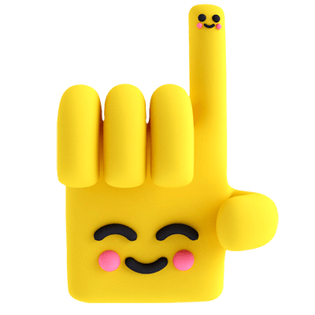
- Zamień dane procenty na ułamki dziesiętne:
12% = 47% = 126% =
7% = 3% = 40% =

- Zamień procenty na ułamki zwykłe i skróć, o ile to możliwe:
24% = 80% = 36% =
6% = 12% = 125% =

- Wpisz odpowiednie liczby:
$\frac{1}{2}= \%$ $\frac{1}{4}= \%$ $\frac{3}{4}= \%$
$\frac{1}{5}= \%$ $\frac{1}{10}= \%$ $\frac{1}{100}= \%$

- Uzupełnij:
1% liczby 400 to ….. 1% liczby 70 to ….
10% z 60 zł to ….. 20 % z 350 m to ….
25 % liczby 48 to …. 40% z 1000 zł to ….
50% liczby 78 to …. 50% z 7 zł to …

- Oblicz, jakim procentem liczby 20 jest liczba 5.

- W szufladzie było 25 par skarpet, 10 par było w kolorze czarnym. Jaki procent wszystkich skarpet stanowiły czarne skarpety?

- Asia zjadła 0,2 czekolady. Ile procent czekolady jej zostało?

- Janek dostał od babci 400 zł. Za 30% tej kwoty kupił grę komputerową. Ile kosztowała gra?

- Namiot kosztował 300 zł. Po sezonie letnim jego cenę obniżono o 10%. Jaka jest cena namiotu po obniżce?

- Z klasy VIe na wycieczkę pojechało tylko 5 osób, czyli 20% wszystkich uczniów tej klasy. Ile osób uczy się w klasie 6e?

